Приложение с петицией

**1 – Расписать ТЗ по вашей теме**

Gриложение должно получать на ввод личные данные пользователя, прtдлагать после этоuj на выбор несколько доступных петиций, после выбора одной должно выводить ее текст и через некоторое время вызывать окно выбора - проголосовать “за” или “против”.

**2 – Составить схемы IDEF0/Er диаграммму**

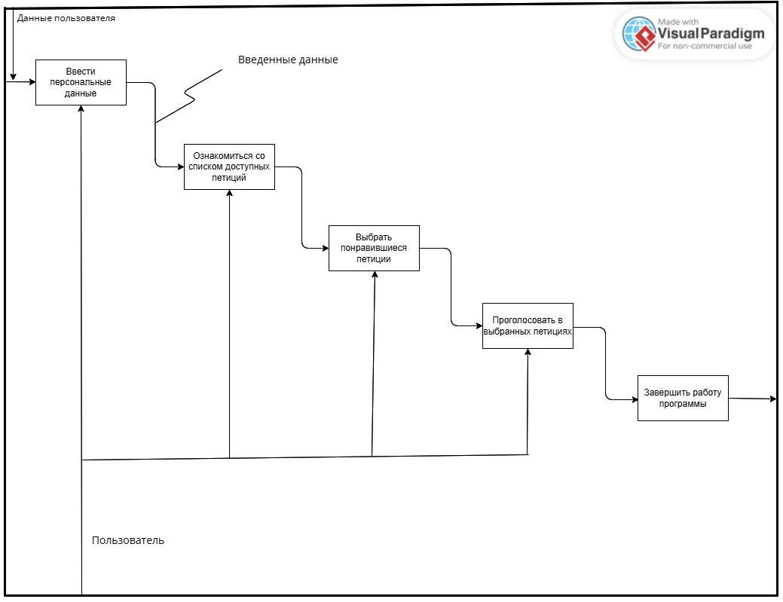

**3 – описать какие языки. Технологии следует использовать и почему.**

Поскольку кроме Python, никакие другие языки программирования не преподавались, то использоваться будет именно он, с подключенными дополнительными библиотеками.

**4 – Создайте репозиторий git на рабочем столе**

**5 – Создайте удаленный репозиторий на github загрузите в него вашу работу.**